Evaluación de contenidos (opción 2)
Prueba de evaluación |  | Fecha
Nombre y apellidos
Curso |  | Grupo

- Responde a las siguientes cuestiones.
¿Qué son los bioelementos? Cita los bioelementos primarios.
¿Qué son las biomoléculas? ¿Para qué sirve cada uno de los diferentes tipos de biomoléculas?
- Relaciona los elementos de las siguientes columnas:
Biomoléculas |  | Ejemplos
1) Glúcidos |  | a) Vapor de agua
2) Proteínas |  | b) Sal común
3) Lípidos |  | c) Glucosa
4) Ácidos nucleicos |  | d) Grasa
5) Agua |  | e) Fibras musculares
6) Sales minerales |  | f) ADN

- Define nutrición autótrofa y nutrición heterótrofa. Cita dos ejemplo de seres vivos con nutrición autótrofa y otros dos con nutrición heterótrofa.
- Define reproducción asexual y reproducción sexual. Cita un ejemplo de ser vivo con reproducción asexual y otro con reproducción sexual.
- Indica a cuál de las funciones vitales de los seres vivos o de sus células asociarías los siguientes procesos:
  - Una planta carnívora que se cierra para atrapar a un insecto.
  - Un hongo liberando esporas.
  - Un árbol que crece en longitud y grosor.
  - Una vaca comiendo hierba en un prado.
  - Una manada de ñúes migrando en busca de terrenos menos áridos.
- Indica si las siguientes afirmaciones son verdaderas o falsas y justifica estas últimas.
  - Todos los seres vivos realizan las tres funciones vitales.
  - Las células de los tejidos de un ser pluricelular no realizan la función de nutrición.
  - La célula es la unidad estructural y funcional de todos los seres vivos, tanto de organismos unicelulares como pluricelulares.
  - Las células eucariotas tienen orgánulos celulares, pero su material genético no se encuentra protegido en el interior de un núcleo, sino libre en el citoplasma.
  - Las bacterias son los únicos seres que poseen células eucariotas.
- Señala los nombres de los orgánulos del siguiente esquema y contesta razonadamente: ¿se trata de una célula animal o vegetal? Justifica tu respuesta.
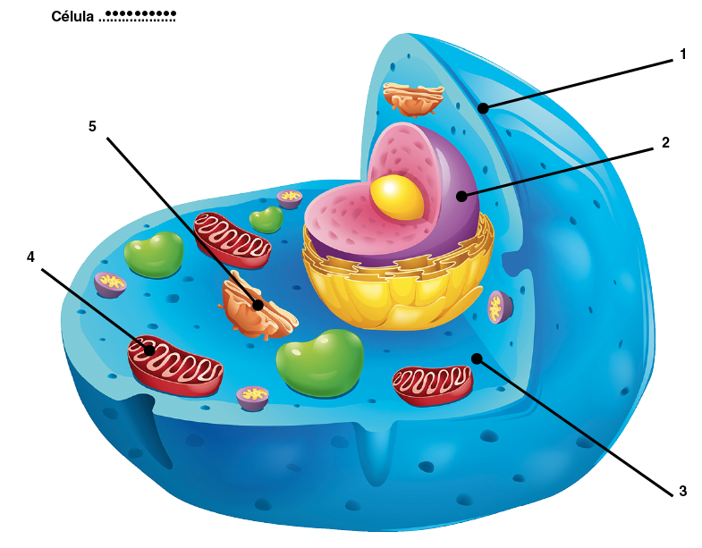
- Indica si los siguientes orgánulos son propios de células eucariotas animales, eucariotas vegetales, de ambas o de células procariotas.
Orgánulos | Tipo de células
Mitocondrias
Membrana celular
Pared celular
Cloroplastos
Núcleo

- Completa los espacios del siguiente texto con los orgánulos celulares que realizan las funciones descritas:
En las células hay compartimentos en los que se llevan a cabo importantes funciones. Estos compartimentos se llaman ___________, y entre ellos podemos mencionar la _____________, que controla el intercambio de sustancias con el exterior, las _____________, que realizan la respiración celular, y el _____________, donde se almacena el ADN. Las células vegetales tienen algunos orgánulos especiales como los _____________, que son los encargados de realizar la fotosíntesis, o la _________________, que sirve de protección a la célula.
- Redacta un texto sobre los niveles de organización de los seres vivos pluricelulares donde aparezcan incluidos los siguientes conceptos: tejido, célula, órgano, orgánulo, aparato, organismo.

